УПРАВЛЕНИЕ РОССЕЛЬХОЗНАДЗОРА ПО АМУРСКОЙ ОБЛАСТИ ИНФОРМИРУЕТ!!!
Памятка
для населения по профилактике бешенства.

Бешенство - это особо опасное острое вирусное инфекционное заболевание, с абсолютной летальностью. Бешенство можно только предотвратить, средств лечения уже резвившегося заболевания не существует. Каждые 10 минут в мире от бешенства погибает один человек.

Заражение человека происходит при укусе, оцарапывании, бешеным животным, при ослюнении больным животным свежих ран, порезов на коже человека или при контакте с предметами, загрязненными инфицированной слюной. Возможно заражение и при попадании брызг инфицированного материала (слюна больного животного) на слизистые оболочки рта, глаз, носовой полости человека.

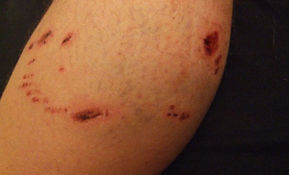

Важно знать, что вирус - возбудитель бешенства, может находиться в слюне больного животного за 10 дней до появления видимых признаков заболевания.

Попадая в организм человека, вирус распространяется по нервным путям, достигает головного мозга, где развивается воспаление, нарушающее работу жизненно-важных элементов центральной нервной системы, следствием чего становится смерть.

Предотвратить бешенство можно при помощи вакцинопрофилактики и соблюдении правил поведения при контакте с дикими и безнадзорными животными.
На территории Российской Федерации источником заражения чаще всего являются собаки, кошки, из диких животных - лисицы, летучие мыши, ежи, барсуки, волки. Реже заражение происходит в результате контакта с больными коровами, овцами, лошадьми, различными грызунами.

Как предупредить инфицирование:
1. Избегать контактов с дикими животными. Любое дикое или хищное животное потенциально опасно, даже, если выглядит спокойным, здоровым, миролюбивым и ласковым! Если Вы встретите в лесу лисицу, барсука - не берите их на руки, не гладьте, не кормите и не приносите домой! Разъясните детям, что недопустимо контактировать с
незнакомыми животными, опасность представляет и еж, зашедший на дачный участок, и летучие мыши, обитающие на чердаках домов, и белки, встретившиеся в парке.

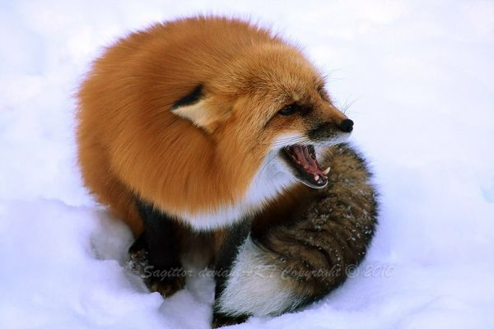

2. Соблюдайте правила содержания домашних животных.

Зарегистрируйте питомца в ветеринарной станции по борьбе с болезнями животных своего административного округа и ежегодно прививайте его против бешенства. Прививки против бешенства животным проводятся бесплатно.

Выводите собак на прогулки только на коротком поводке, а бойцовых или крупных собак - в наморднике. Оберегайте их от контактов с бездомными животными. Продавать, покупать собак и кошек, перевозить их разрешается только при наличии ветеринарного свидетельства или ветеринарного паспорта.
При любом заболевании животного, особенно при появлении симптомов бешенства (изменение поведения, обильное слюнотечение, затруднение глотания, судороги), срочно обратитесь в ближайшую ветеринарную станцию (клинику), не занимайтесь самолечением.
Если Ваше животное укусило человека, сообщите пострадавшему свой адрес и доставьте животное для осмотра и наблюдения ветеринарным врачом ветеринарной станции. Владелец животного несет полную административную, а при нанесении тяжелых увечий и смерти пострадавшего, уголовную ответственность за нарушение Правил содержания животных.

3. Избегайте контактов с безнадзорными собаками и кошками!

Не оставляйте детей без присмотра в местах, где могут находиться бездомные собаки или кошки. Разъясните детям, что опасно гладить, кормить, подпускать к себе незнакомых животных, они могут быть больны.

Что делать, если контакт с потенциально больным животным произошел.

При укусе, оцарапывании, ослюнении человека надо срочно промыть раны и все места, на которые могла попасть слюна животного мыльным раствором в течение 15 мин., затем водопроводной водой, с последующей обработкой раствором перекиси водорода. Обработать края раны 5-процентной настойкой йода. После этого незамедлительно обратиться в травмпункт по месту жительства к врачу-травматологу, который при необходимости, назначит курс профилактических прививок.

Только своевременно введенная антирабическая вакцина спасает от
развития бешенства у человека. Чем раньше будет начат курс антирабических прививок, тем быстрее произойдет выработка иммунитета, который позволит предотвратить развитие заболевания. Лекарств от бешенства в настоящее время не существует! Прививки против бешенства проводятся бесплатно, независимо от наличия полиса обязательного медицинского страхования.

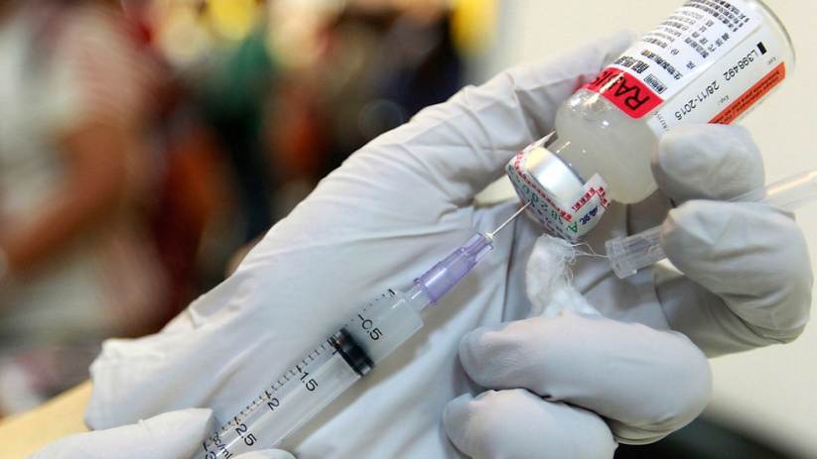

«40 уколов в живот» - это миф
Сейчас для вакцинации требуется сделать шесть уколов, но бывает, что и меньше. Например, если впоследствии выяснится, что животное на самом деле не больно бешенством, то врач скорректирует схему — достаточно будет двух уколов для профилактики. Противопоказаний к проведению вакцинации нет.

ПОМНИТЕ: У вас есть максимум 10 дней, чтобы начать вакцинацию.

Прогноз бешенства всегда неблагоприятный.

Эта болезнь всегда приводит к смерти.

Большинство заболевших становятся жертвами собственной беспечности: считают, что укус животного – пустяк и за помощью не обращаются.

Прививки против бешенства проводятся бесплатно, независимо от наличия полиса обязательного медицинского страхования.

Не рискуйте здоровьем своих родных и близких.

Вакцинируйте вашего домашнего питомца от бешенства. В предупреждении бешенства важно не допускать заболевания собак и кошек.
В СЛУЧАЕ ПОДОЗРЕНИЯ НА ЗАБОЛЕВАНИЕ ЖИВОТНЫХ БЕШЕНСТВОМ СЛЕДУЕТ СООБЩАТЬ В РАЙОННУЮ ВЕТЕРИНАРНУЮ СЛУЖБУ ИЛИ В УПРАВЛЕНИЕ РОССЕЛЬХОЗНАДЗОРА ПО АМУРСКОЙ ОБЛАСТИ ПО ТЕЛ. 8 (4162) 22-69-71.

